Беседа медицинского работника
Хорошее питание — залог здоровья
Кто стремится правильно питаться — тот молодец. Это суждение очевидно и просто, но при этом лежит на поверхности. А все, что сверху, тоже основанием опирается на что-то еще. Давайте коротко разберем вопрос о том, что же такое хорошее питание.
Полноценный рацион
Прежде всего, это достаточное количество пищи и регулярный её прием. Так холодно мы опишем одну из основных потребностей человека — каждый из нас нуждается в еде, и её должно быть всегда вдоволь. Полноценный рацион включает в себя множество продуктов, и это еще одно сложное понятие. Остановимся на том, что еда должна быть разнообразной. Слишком много еды — вред, но если сравнивать две крайности, то умереть с голоду все-таки представляется мне худшим исходом из двух возможных. Хотя лучше питаться хорошо и счастливо жить сколько положено!:)
Правильное питание
Люди кушают то, что им нравится. Расхожие правила хорошего питания — это употребление в пищу продуктов, которые имеют как можно меньшее отношение к химии, больше натуральных продуктов, баланс вкусногго и полезного. Всего должно быть в меру.
Еще один важный момент — это распределение еды, число приемов пищи в течении дня. Часто приходится слышать советы о хорошем завтраке и облегченном ужине. Они имеют под собой реальное основание. А еще — питаться лучше чаще, но небольшими порциями.Правильное питание - залог здоровья.Правильное питание является для нас камнем преткновения. По какой причине все самое вкусное является при этом ещё и крайне вредным? А все полезное для здоровья активно накапливает все вредное, что нам опять-таки нельзя. Жить на запасах натурального хозяйства целый год практически нереально. И даже обладая железной силой воли, вы не можете в полной мере нести ответственность за то, что вы едите. Кто знает, как и где это все выросло и при каких условиях хранилось. Но не смотря на это элементарные правила здорового питания никто не отменял.
Поддерживайте водный баланс
Ваш организм на 70 процентов состоит из жидкости. Поэтому обязательное условие здорового образа жизни – пить воду между приемами пищи до 3-х литров в день. При этом помните, что прием жидкости во время и сразу после еды, а еще во время физической активности крайне нежелателен.
Готовьте меньше
Более всего витаминов и микроэлементов имеется в растительной пище, причем употреблять овощи и фрукты лучше сырыми. В крайнем случае, приготовьте их в духовке либо на пару.
Пейте овощные соки
Скорее всего вы с удовольствием выпиваете хотя бы 1 стакан свежевыжатого фруктового сока в сутки, но овощные соки не менее полезны. Включая их в свой ежедневный рацион, вы в значительной мере способствуете очищению организма. Лучше всего применять для этого свекольный либо морковный соки, причем свекольный ни в коем случае нельзя употреблять в чистом виде, его непременно нужно смешивать с другими.
Ограничьте употребление сахара
А лучше вовсе от него откажитесь! Сахар не лучшим образом действует на наши сосуды и состав крови. Тем более что на его усвоение требуется большое количество витаминов группы В, что со временем вызовет их недостаток в организме и усилит тягу к высококалорийной выпечке, в которой он имеется, что явно повредит вашей фигуре.
Соблюдайте режим питания
Даже самая полезная пища, съеденная на ходу, не принесет вам никакой пользы. Так что выделите для приема пищи определенное время, причем первый прием не должен быть позже полудня, а последний - не позднее семи вечера.
Ешьте в меру
Во время приема пищи желудок должен заполняться на две третьих своего объема. При этом, вставая из-за стола, вы можете почувствовать, что способны съесть также столько же, но это не стало быть, что вы остались голодными. Сытость вы почувствуете через тридцать минут после приема пищи, когда она начнет перевариваться.
Тщательно пережевывайте пищу
В процессе жевания пища обязана доводиться до киселеобразного состояния. В таком виде она лучше усваивается. К тому же сигнал о насыщении быстрее дойдет до головного мозга, что избавит вас от ненужного переедания. Если пища и правда, хороша и необходима для здоровья организма, она от долгого пережевывания становится только вкуснее. "Пустая" и вредная пища при пережевывании быстро теряет вкус.

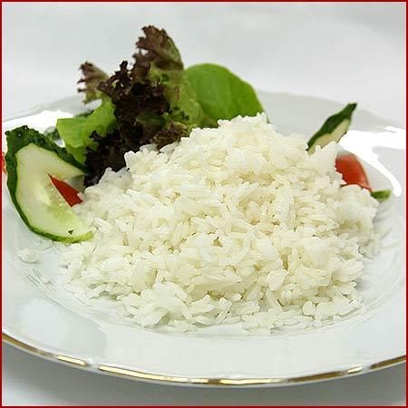
рисовая каша
Это одна из наиболее древних злаковых культур, возделываемых и употребляемых людьми в пищу. Наибольшее распространение рис получил на Востоке. Там без риса вообще трудно было представить себе любой прием пищи. В наших краях рис также сейчас хорошо распространен и почитаем, из него готовят многие блюда, поэтому польза и вред рисовой каши тоже давно и основательно изучены.
Эта традиционная для нас еда, приготовленная из риса малокалорийна. Поэтому польза рисовой каши в том, что она может быть одним из наиболее подходящих компонентов диет для снижения веса.
Рисовая каша сохраняет при термообработке все наиболее существенные вещества в составе этого злака. По этой причине польза рисовой каши заключается в наличии витаминов группы В, Е и РР. Также эта каша богата содержанием необходимых человеческому организму микроэлементов, таких как марганец и калий, фосфор и железо, кальций, селен и цинк.
Эта каша является лидером по наличию сложных углеводов. Это обусловило то, что польза рисовой каши в способности наполнять ими организм, где они скапливаются в мышечных тканях, обеспечивая человеку постоянный приток энергии, на протяжении длительного периода времени.
Рисовая каша обладает специфическими абсорбирующими свойствами. По мнению медиков, польза рисовой каши в способности втягивать в себя из организма различные вредные вещества, способствуя тем самым выведению шлаков и токсинов. Ее нередко рекомендуют есть при отравлениях, в том числе и пищевых.
Полезные Свойства Перловки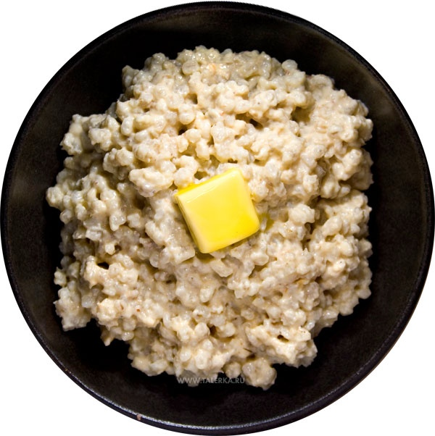
Перловая каша – это одна из самых питательных и полезных каш Перловая крупа представляет собой обработанные зерна ячменя. Перловая каша особенно полезна детям, потому что ячмень содержит все полезные вещества, необходимые для роста и развития молодого организма. Это, в первую очередь, витамины и минералы, такие как железо, кальций, фосфор, молибден, калий и другие. Полезные свойства перловки включают также улучшение состояния кожи, уменьшение количества морщин и так далее, поскольку в состав ячменной крупы входят витамин Е, жизненно необходимый для здоровья кожи, а также целый ряд аминокислот, способствующих выработке такого вещества как коллаген. Именно коллаген, в свою очередь, способствует омоложению и улучшению цвета кожи.

Витамин Е, который входит в состав манной крупы является важным антиоксидантом и влияет на здоровую работу мозга и нервной системы. Поэтому манная каша полезна при различных нервных расстройствах и нервных срывах.

Пищевые волокна, содержащиеся в манной крупе, способствуют снижению риска развития сердечных заболеваний и защищают от образования раковых опухолей. Кроме того, регулярное умеренное употребление манной каши снижает уровень холестерина в крови и помогает контролировать вес в норме.

